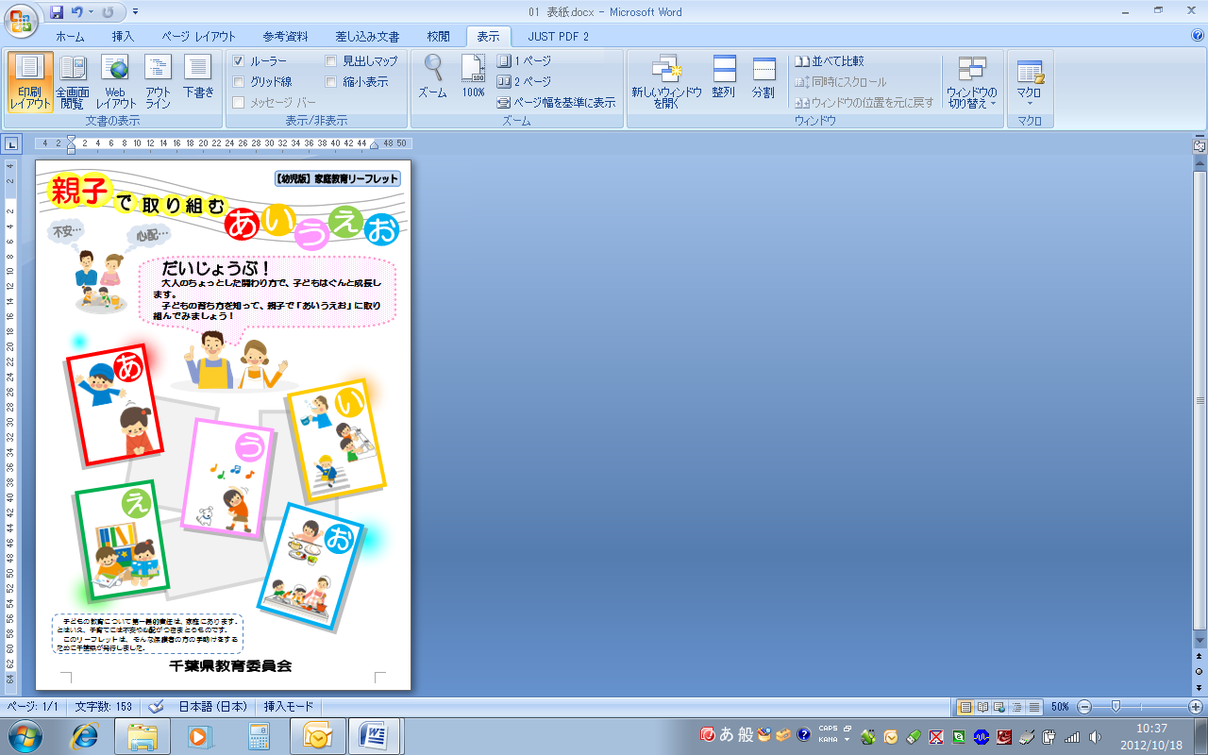**①表紙を見て…**

これは、３歳児をもつご家庭で取り組んでもらいたいことを、千葉県が「あいうえお」にまとめたリーフレットです。

それぞれ、何の「かるた」だと思いますか？

※イラストと頭文字から想像してもらうが、正解かどうかよりも、家庭で意識して取り組むべき内容を考えてもらうことが大切。できれば親子で一緒に考えてもらい、出された答えは全て許容する。

**②表紙を開いて…**

【「い」に注目した場合】

ご家庭でいつも決まってすることは、今、いくつくらいありますか？

「早寝早起き朝ごはん」など、生活のリズムづくりは大切ですから、「いつもすること」を決めて、一つずつできることが増えていくといいですね。

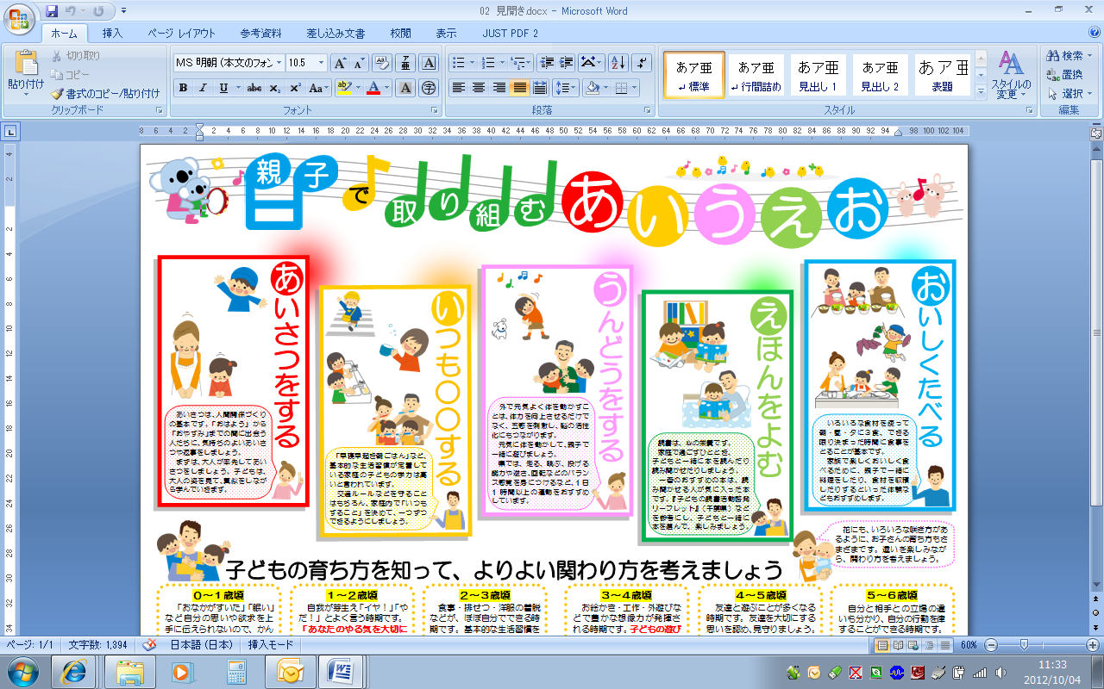



※全てのかるたについて説明するのではなく、実情に応じて吹き出し内のことを中心に説明する。



ここには小学校に入学するまでの一般的な発達の道筋だけでなく、親としての関わり方のポイントが示されています。参考にしてみてください。

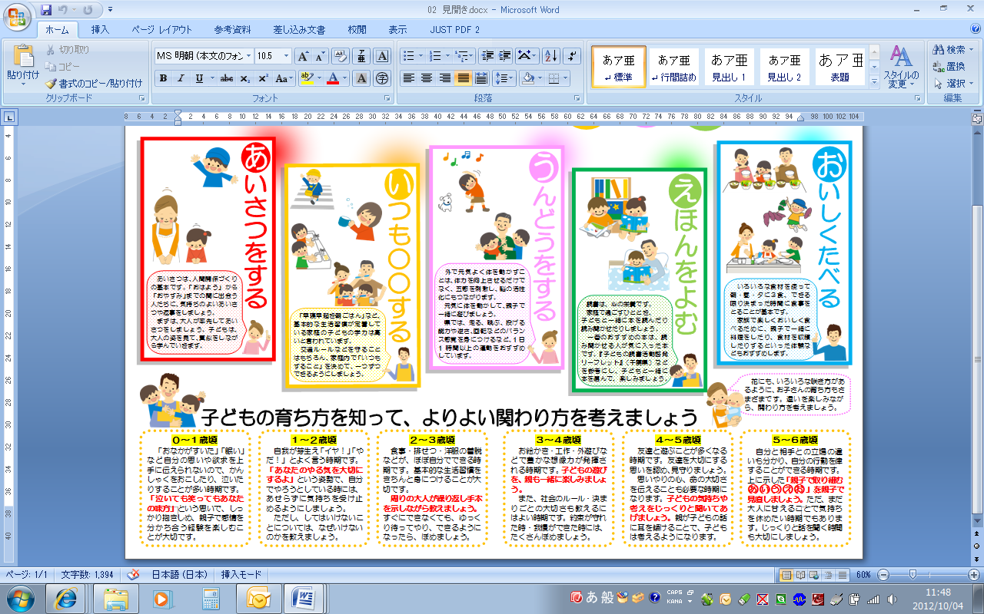

※発達には個人差があること、親の関わり方が大切であることを伝える。

**③裏表紙を見て…**



※パソコンや携帯電話などが用意できれば、その場で「親力アップ！いきいき子育て広場」にアクセスし、内容について紹介する。

子育てで困った時、どうしていますか？

一人で悩みを抱え込まないことが大切です。

解決する方法はいろいろありますから、ぜひ活用してくださいね。